Table of Contents

画面遷移図 — MOMOCRI AI School Platform
原本: frontend/src/app/**/page.tsx（Next.js App Router）、components/layouts/*-sidebar.tsx。 ルートグループ: (public) / (student) / (corp) / (admin)。

1. 全体遷移（ログイン→ロール振り分け）
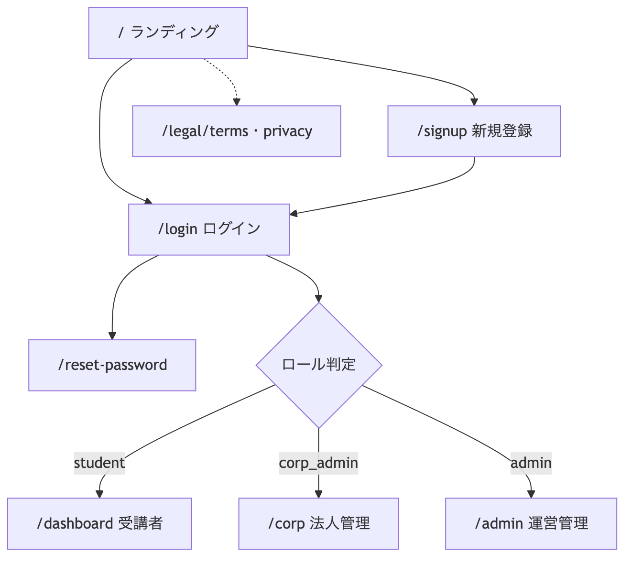
- 未認証で閲覧可能: /, /login, /signup, /reset-password, /legal/*（middleware.ts の publicPaths）。
- それ以外は認証必須。ロールに応じて (student) / (corp) / (admin) レイアウトへ。

2. 受講者（student）遷移
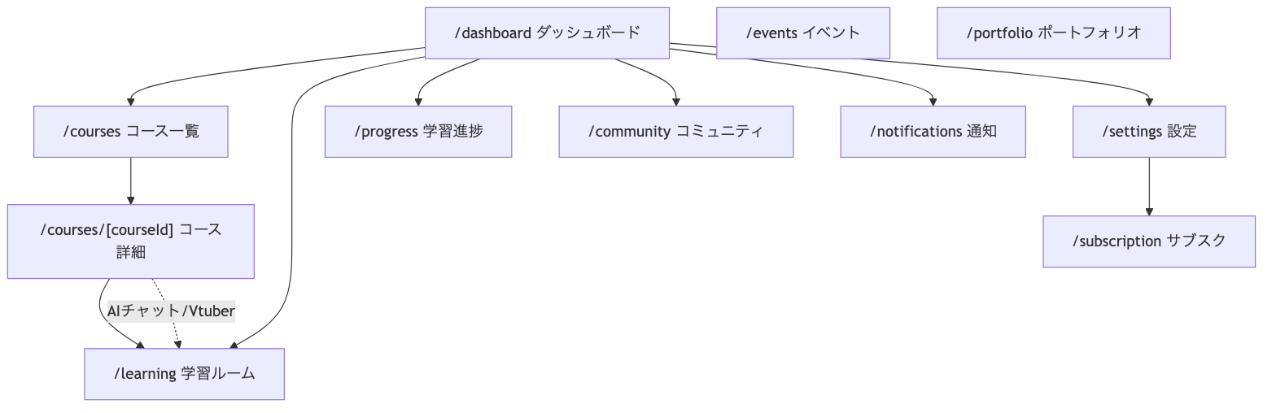
- サイドバー導線: ダッシュボード / 学習ルーム / コース一覧 / コミュニティ / 設定。
- 学習ルーム（/learning）でレッスン動画視聴＋AIチャット＋AI Vtuberコメント。
- コース一覧 → コース詳細 → 受講開始 → 学習ルーム、が主動線。

3. 法人管理者（corp_admin）遷移
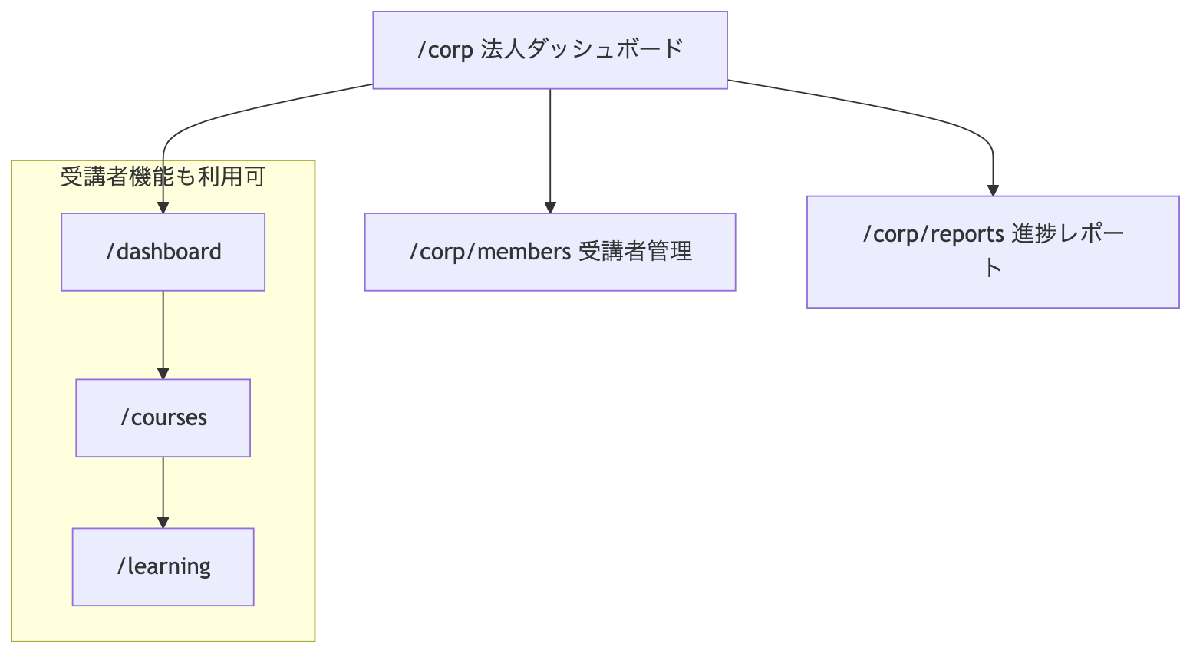
- サイドバー導線: ダッシュボード / 学習ルーム / コース一覧 ＋ 法人管理（法人ダッシュボード / 受講者管理 / 進捗レポート）。

4. 運営管理者（admin）遷移
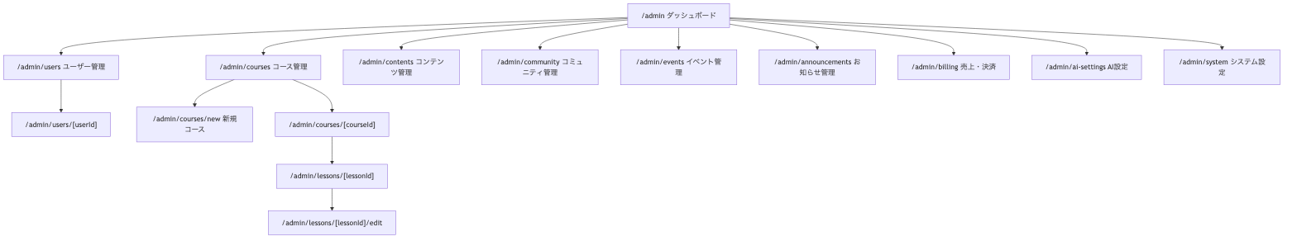
- サイドバー10項目: ダッシュボード / ユーザー管理 / コース管理 / コンテンツ管理 / コミュニティ管理 / イベント管理 / お知らせ管理 / 売上・決済 / AI設定 / システム設定。
- コース管理 → コース詳細 → レッスン → 編集、でコンテンツをCRUD。

5. 画面一覧（ルート対応表）
グループ | パス | 画面
public | / | ランディング
public | /login /signup /reset-password | 認証
public | /legal/terms /legal/privacy | 規約・プライバシー
student | /dashboard | ダッシュボード
student | /learning | 学習ルーム（動画+AI）
student | /courses /courses/[courseId] | コース一覧・詳細
student | /community /events /portfolio | コミュニティ・イベント・ポートフォリオ
student | /progress /notifications /subscription /settings | 進捗・通知・サブスク・設定
corp | /corp /corp/members /corp/reports | 法人ダッシュ・受講者・レポート
admin | /admin ほか10画面 | 運営管理ポータル
community / events / portfolio は画面枠のみで、バックエンドAPIは今後拡張。

